“Moederkesdagwandeling”

Antwerpen
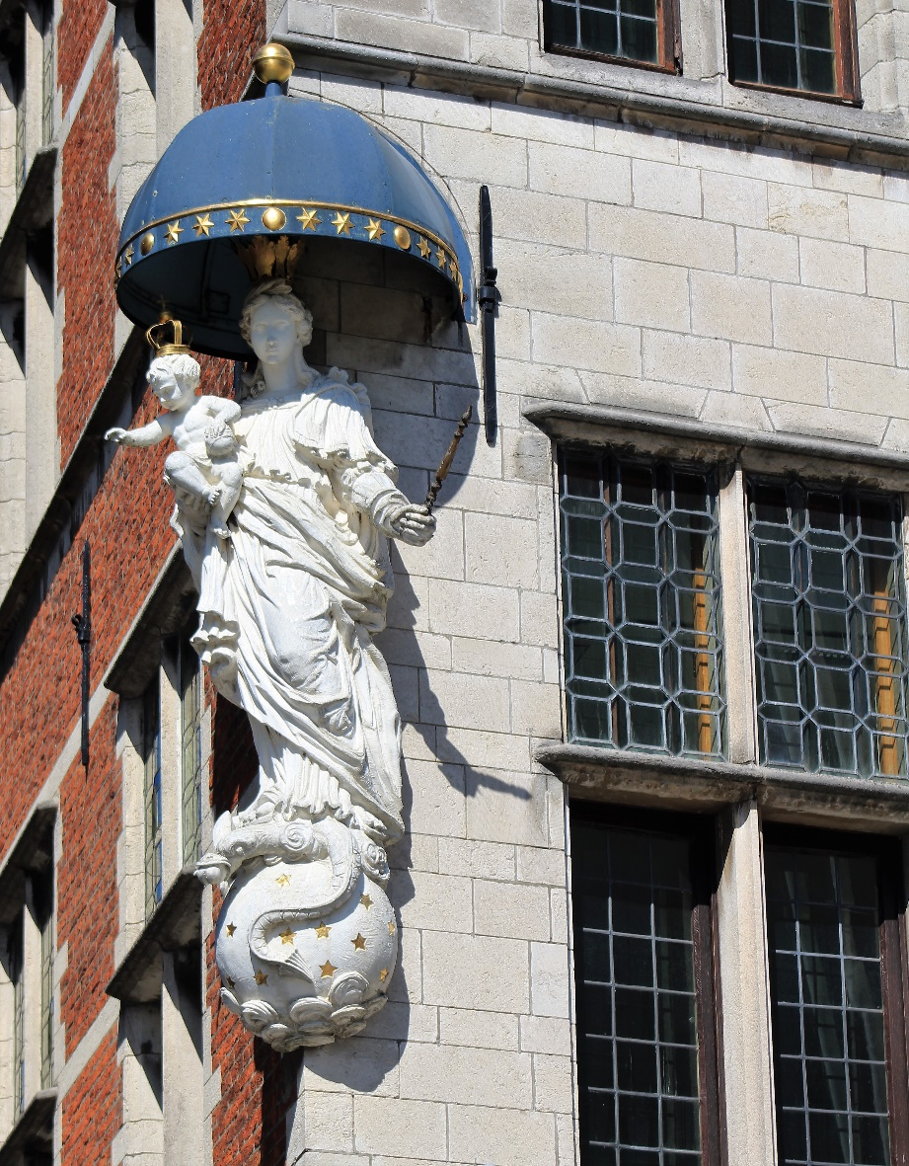

Een realisatie van

SENIORENFORUM ANTWERPEN
In de Antwerpse binnenstad, veelal aan de straathoeken, vind je maar liefst 170 beeltenissen van
de maagd Maria, moeder Gods.

Maria is immers de patroonheilige
van onze fiere Scheldestad.
Op de dag van Maria-ter-hemel-opneming,
15 augustus,
viert Antwerpen dwars en koppig
Moederkesdag.

Deze wandeling beoogt zeker geen volledigheid;
er moet voor uzelf wat te ontdekken blijven.

We willen evenmin hiermee een “statement” maken
dat we als seniorenvereniging aanleunen bij een religie. Geloven is voor ons een individuele keuze.

Wel willen we, door o a deze wandeling, benadrukken: “Antwerpen is van ONS”.
Daarvan getuigen deze historische beelden.

Maar we hopen vooral dat jullie van de wandeling
evenveel genieten als de samenstellers
bij het voorbereiden.

Uw opmerkingen, uw kritiek, uw aanvullling
is altijd welkom op het vertrouwde adres:

seniorenforumantwerpen@telenet.be.

Geniet ervan.
Waar anders samenkomen en eindigen aan de voet van de Onze-Lieve-Vrouwkathedraal? De HANDSCHOENMARKT is autovrij en gemakkelijk te bereiken met het openbaar vervoer.

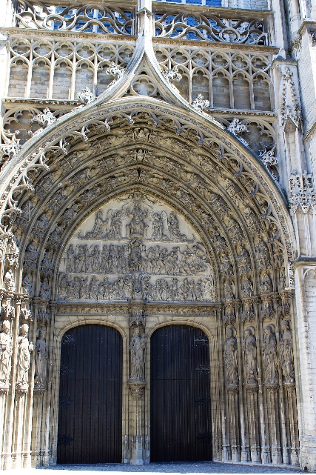

In het voorportaal (op de middenzuil) staat zij aan wie de stad en de hoofdkerk is opgedragen. In de kathedraal, die inwoners van de provincie gratis kunnen bezoeken, is er de “Mariakapel” met daarin het genadebeeld “Onze-Lieve-Vrouw van Antwerpen”.

We gaan op weg via de TEMPELSTRAAT, het smal straatje dat uitkomt op de OUDE KOORNMARKT.
Op de hoek met de PELGRIMSTRAAT , rechts boven u, een kleurijke “Madonna met Christus Koning”, waarvan getuige het kind met kroon en wereldbol .
Let ook op de lantaarn die de hoek siert (en het beeld verlicht): in vroegere tijden, voor elektrische straatverlichting bestond, werden straathoeken verlicht met olielampen, later met gaslampen. “Wij zijn de mannen die de gas doen “brannen”… , juist.
De huidige lantaarns, en we gaan er nog tegenkomen, zijn enkel ter decoratie of als sfeerverlichting. Of herbergen een politiecamera.

Wandelen we de OUDE KOORNMART aflopend door tot aan de REYNDERSSTRAAT, waar we rechts afslaan. Aan de eerste straat aan uw linkerhand, LEEUWENSTRAAT, houden we halt.
“Hoog, Sammy, kijk omhoog Sammy…”.
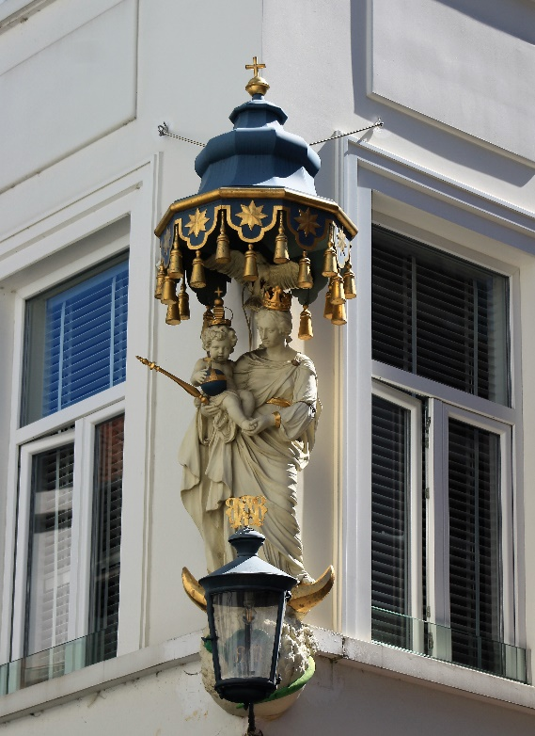
Zoals u merkt ook een koningsbeeld, met alle atributen.
Sommige beelden zijn erg kleurrijk, anderen zijn onbeschilderd. Er bestaat weinig literatuur over de madonnabeelden in Antwerpen die een en ander zou verklaren, misschien is er iemand onder jullie die informatie wil delen. U kent ons adres.
Verscholen achter de lantaarn ziet u de gouden maan waarop Maria staat. Een verwijzing naar de “Apocalyps”van St. -Jan:
“Er verscheen in de hemel een indrukwekkend teken: een vrouw, bekleed met de zon, met een maan onder haar voeten en een krans van twaalf sterren om haar hoofd” (12.1)
Volgen we de LEEUWENSTRAAT dan komen we op de VRIJDAGMARKT. Soms zijn straatnamen geheimzinnig maar dat is hier niet het geval; op de VRIJDAGMARKT is het op vrijdag markt, vooral veilingen van inboedels per opbod, met afroepen en bieden.
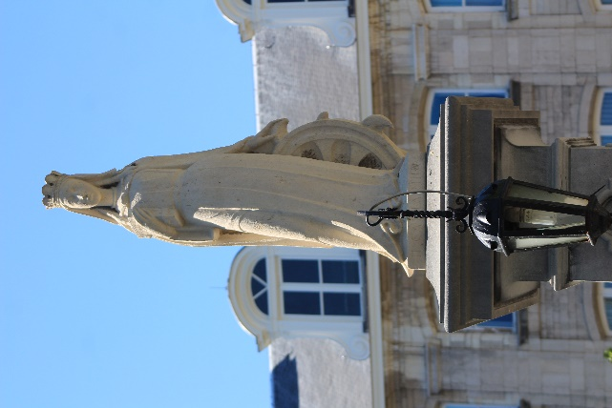

Een “specialleke” op onze wandeling:
“Deze heilige dame (4e eeuw) staat op het midden van de Vrijdagmarkt als patrones van de kleerkopers; hoe ze aan dat patronaat gekomen is, is echter niet geweten. Keizer Maxentius van Alexandrië vraagt Catharina ten huwelijk. Zij moet dan wel - zoals trouwens alle inwoners van de stad - haar geloof afzweren en offers brengen aan de afgoden van de keizer. Omwille van haar weigering wordt ze gefolterd, o.m. geradbraakt, maar het wiel met scherpe tanden breekt (vandaar het zgn. ‘Catharinawiel’ als attribuut). Uiteindelijk wordt ze onthoofd. Het boek in haar rechterhand wijst naar Jezus’ Blijde Boodschap die haar al te dierbaar is. Door velen wordt dit elegante, gekroonde, vrouwelijke heiligenbeeld onterecht aanzien als een beeld van O.-L.-Vrouw.” (Bron: J. Verhelst)
We zien de Heilige Catharina.

Op de hoek VRIJDAGMARKT / VRIJDAGMARKTSTRAATJE, naast het Museum Plantin-Moretus staat een wel zeer bescheiden beeldje, voorstellende de biddende Maria.
We nemen deze doorgang naar de STEENHOUWERSVEST en houden direct halt want op de hoek met de KORTE RIDDERSTRAAT prijkt Maria met een wel zeer goedgezinde Jezus. Een lachende peuter, je zou Hem haast willen opeten.
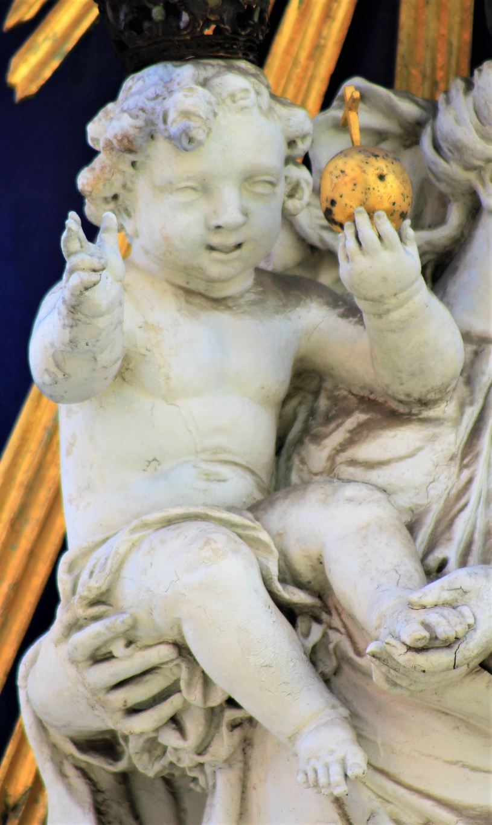

Gaan we nu richting Schelde, de SINT-JANSVLIET (hier kan u de lift nemen naar de voetgangerstunnel naar Linkeroever, op het plein is er vaak een rommelmarkt) maar niet tot aan de kaai want we gaan links SCHELDEKEN in.

Het volgende tafereel dat we tegenkomen is wellicht het meest aangrijpende van zowat alle afbeeldingen, niet alleen in Antwerpen maar in de hele wereld, van een moeder met haar zoon.
“Onze-Lieve- Vrouw van de Nood Gods”. Na de kruisafneming (zie ook Rubens in de kathedraal) betreurt Maria haar zoon.
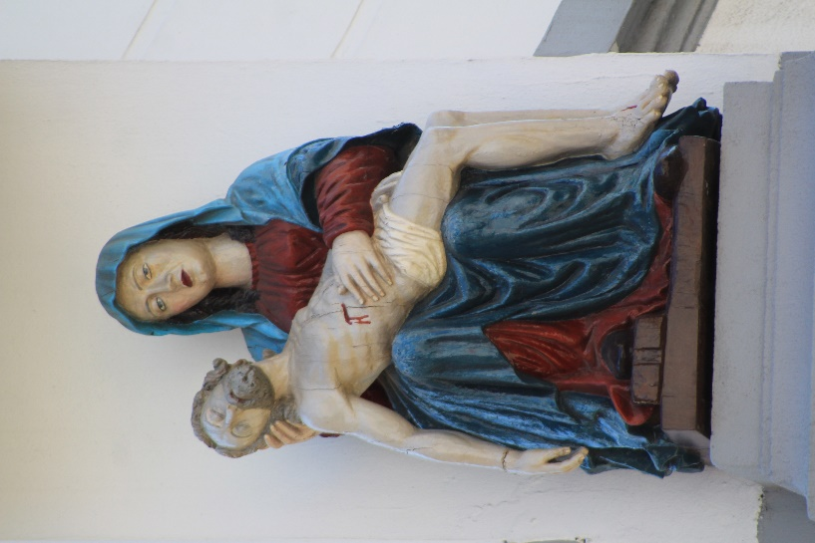
We wandelen verder SCHELDEKEN af tot aan de T met de KROMME ELLEBOOGSTRAAT waar we links inslaan en die we volgen tot de KLOOSTERSTRAAT waar we rechts gaan.
In deze straat veel antiekwinkeltjes of (oude) meubelzaken. Gezellig druk op zondagnamiddag bij mooi weer.
Volgen tot aan de KORTE VLIERSTRAAT, links van u, die we inslaan en waar we op de huisgevel van nr. 1 ook een Mariabeeld zullen zien. Een sobere uitvoering tegen een sobere gevel.
Wellicht zullen er onder jullie mensen zijn die aan deze straat andere herinneringen hebben, want aan uw rechterhand is de voormalige Rijkswachtkazerne waar menig betoger “Voor Outer en Heerd” of voor “Vrijheid en Recht” uren heeft doorgebracht.
Geen nood, vandaag heeft het gebouw een andere functie.
Uitkomend uit de KORTE VLIERSTRAAT gaan we links de LANGE RIDDERSTRAAT in, blijven dus naast de SINT-ANDRIESPLAATS.
Verder tot rechts de RIJKE BEUKELAERSTRAAT die we inslaan. Op de hoek met de POMPSTRAAT houden we weer halt voor een Madonna die sterk verbonden is met wat Antwerpen ook en vooral is: een getijdehaven. Let op de schelp als luifel boven het beeld die vanzelfsprekend symbool staat voor de zee.
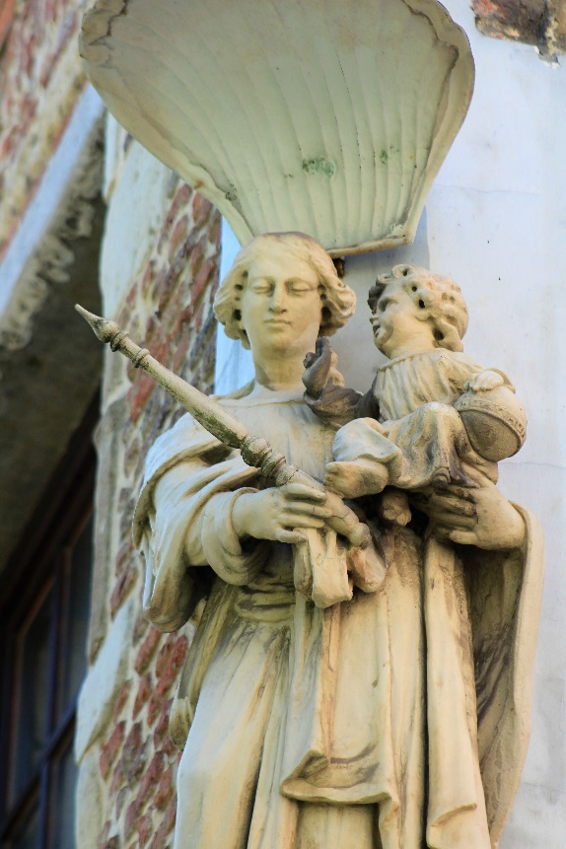
Gaan we nu verder links de POMPSTRAAT af tot aan zijingang van de SINT-ANDRIESKERK. Voor u de kerk zou bezoeken kijk even rechtsboven naar een zeer felgekleurde “Maria met drukdoend kind”. De kleuren verhullen de vervaging van het originele beeldhouwwerk. Oorlogsschade? Afbrokkeling door de tijd? Broos materiaal? Het is ook niet eenvoudig om zulke beelden te restaureren, vaak worden ze vervangen door nieuw gehakte naar het origineel gelijkende objecten, zoals u zal zien bij de heropbouw van de door (bewust aangestoken???) brand deels verwoeste Notre-Dame te Parijs.
Maar we gaan niet afdwalen in gissingen doch zetten onze wandeling verder door onder het beeld rechts de SINT-ANDRIESSTRAAT te volgen, de NATIONALESTRAAT te kruisen en zo uit te komen in de SINT-ANTONIUSSTRAAT.
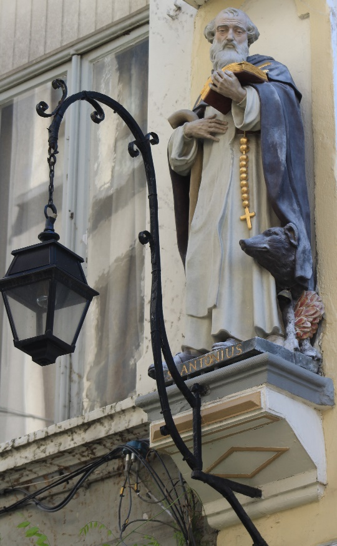
Na het passeren van de Heilige waaraan de straat haar naam dankt, op de T met de KAMMENSTRAAT, gaan we links. Deze straat was tot voor enige tijd het “mekka” van de extravagantie, en daar is nog altijd iets van te merken.

We wandelen tot aan de “Gemeenschap van Sant Egidio” (nr.51),
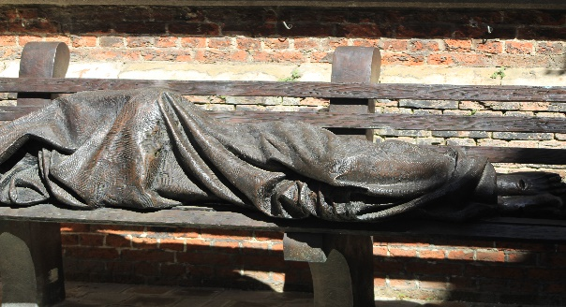
Verder door tot de NATIONALESTRAAT, rechts afdraaien en dan immer rechtdoor over de GROENPLAATS tot haast aan het zij-portaal van de kathedraal.
Op de hoek rechts een zeldzamere Maria met Jezus als flinke kleuter die de slang vertrapt.
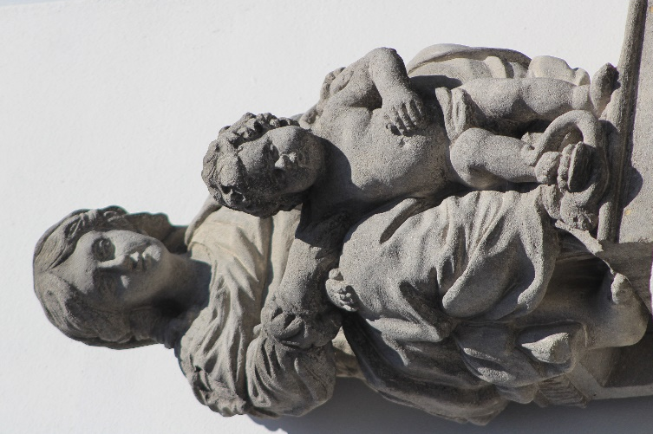
We blijven de GROENPLAATS voorbij de talrijke terrassen volgen tot de hoek met de SINT-PETERSTRAAT,
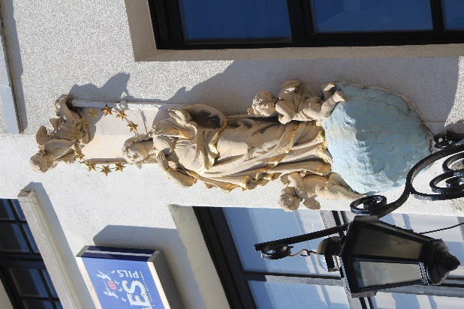
om dan via de MELKMARKT (links) op de LIJNWAADMARKT (opnieuw links) te belanden. Loop niet voorbij een van de oudste Mariabeelden (vermoedelijk 16de eeuw) aan uw linkerhand.
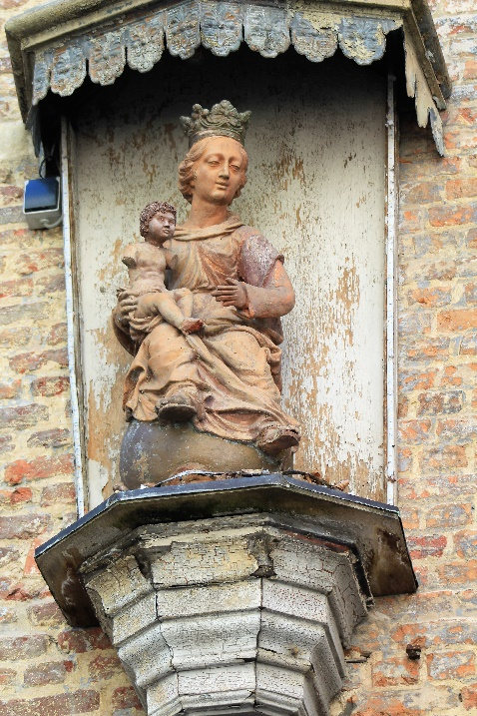
Ter hoogte van het zijportaal slaan we rechts de TORFBRUG in
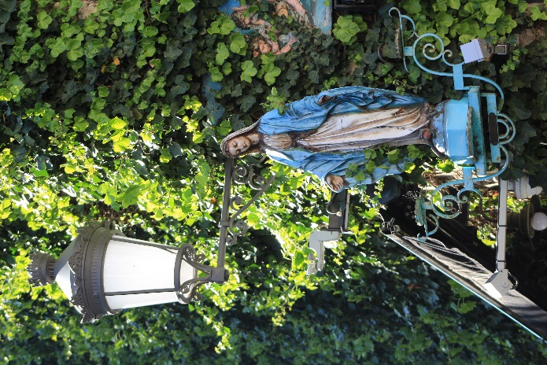
(Mariabeeldje op de gevel van “Het Elfde Gebod)
en wandelen zo naar de GROTE MARKT.

Op de hoek met de TORFBRUG nog een prachtig voorbeeld van hoe destijds de rijkere Sinjoor hulde bracht aan de stadspatrones.
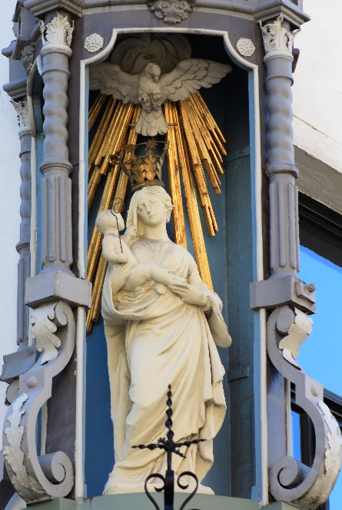

Richting Stadhuis. Tegenover de Toeristeninfo, rechts van u en onder het Maria beeld dat op de voorpagina staat, zit onze wandeling er op.

Om terug te keren naar de HANDSCHOENMARKT draait u om uw as en dan richting kathedraal.

Bedankt om met ons mee te wandelen, we hopen dat het u inspireert om nog zovele andere beelden in de stad te gaan ontdekken en nodigen u alvast uit om ook onze volgende wandeling uit te proberen:

“Sprekende Beelden, een letterenwandeling”.

